Что дальше?
API-Application Programming Interface
Обзор HTML5 API
API | Пример/описание
Canvas | Элемент холст для непосредственного метода рисования в 2D. См. спецификацию Canvas 2D API Specification 1.0[34];  <html lang="ru">  <head>  <title>canvas</title>  <script src="example.js"></script>  </head>  <body>  <canvas id="canvas">Этот элемент не поддерживается</canvas>  </body>  </html>  Файл example.js  function onLoadHandler() {  var canvas = document.getElementById('canvas'),  context = canvas.getContext('2d');  /*  Далее какие-либо действия над холстом  */  }  window.onload = onLoadHandler;
микроданные | Пример статьи, размеченной микроданными с использованием словаря schema.org:  <div itemscope itemtype="http://schema.org/ScholarlyArticle">  <h2 itemprop="headline">Микроданные</h2> <meta itemprop="articleSection" content="HTML">  <meta itemprop="articleSection" content="Микроформаты">  <div itemprop="articleBody"> Микроданные (англ. microdata) — это способ семантически размечать сведения о разнообразных сущностях. </div>  <span itemprop="datePublished">2017-01-01</span>.  </div>  </div>

- контроль над проигрыванием медиафайлов, который может использоваться, например, для синхронизации субтитров с видео;
- хранение данных в браузере;
- редактирование документа: загрузка на страницу через выбор (тег <input type="file">) или перетаскиванием (Drag-and-drop). Drag-and-drop: предоставляет набор событий для каждого элемента DOM, таких как появление и нахождение в его зоне, благодаря которым разработчик может информировать пользователя о необходимых действиях и идентификаторе перетаскиваемого файла, содержащего адрес, имя, тип, размер и дату изменения;
- управление историей браузера;

Тонкая настройка сайта на стороне сервера;

Динамические элементы на странице
Dynamic HTML или DHTML — это способ (подход) создания интерактивного веб-сайта, использующий сочетание статичного языка разметки HTML, встраиваемого (и выполняемого на стороне клиента) скриптового языка JavaScript, CSS (каскадных таблиц стилей) и DOM (объектной модели документа).Он может быть использован для создания приложения в веб-браузере: например для более простой навигации или для придания интерактивности форм. DHTML может быть использован для динамического перетаскивания элементов по экрану. Также он может служить как инструмент для создания основанных на браузере видеоигр.
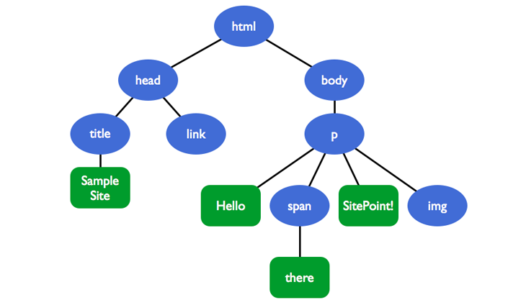

Динамическое создание контента на сервере

AJAX - инструмент для построения веб-приложений, обменивающихся данными с сервером в фоновом режиме. При этом пользователь получает приложение с динамическим обновлением контента, без перезагрузки всей страницы.
jQuery - JavaScript-framework, библиотека, позволяющая более удобно использовать некоторые возможность Javascript, такие как: создание визуальных эффектов, обработка событий, работа с DOM и поддержка AJAX.
Методы объекта XMLHttpRequest
Заметьте, что названия методов записаны в том же стиле (Camel-style), что и другие функции Javascript. Будьте внимательны при их использовании.
abort() — отмена текущего запроса к серверу.
getAllResponseHeaders() — получить все заголовки ответа от сервера.
getResponseHeader(«имя_заголовка») — получить указаный заголовок.
open(«тип_запроса»,«URL»,«асинхронный»,«имя_пользователя»,«пароль») — инициализация запроса к серверу, указание метода запроса. Тип запроса и URL — обязательные параметры. Третий аргумент — булево значение. Обычно всегда указывается true или не указывается вообще (по умолчанию — true). Четвертый и пятый аргументы используются для аутентификации (это очень небезопасно, хранить данные об аутентификации в скрипте, так как скрипт может посмотреть любой пользователь).
send(«содержимое») — послать HTTP запрос на сервер и получить ответ.
setRequestHeader(«имя_заголовка»,«значение») — установить значения заголовка запроса.

function CreateRequest()
{
var Request = false;
if (window.XMLHttpRequest)
{
//Gecko-совместимые браузеры, Safari, Konqueror
Request = new XMLHttpRequest();
}
else if (window.ActiveXObject)
{
//Internet explorer
try
{
Request = new ActiveXObject("Microsoft.XMLHTTP");
}
catch (CatchException)
{
Request = new ActiveXObject("Msxml2.XMLHTTP");
}
}
if (!Request)
{
alert("Невозможно создать XMLHttpRequest");
}
return Request;
}

